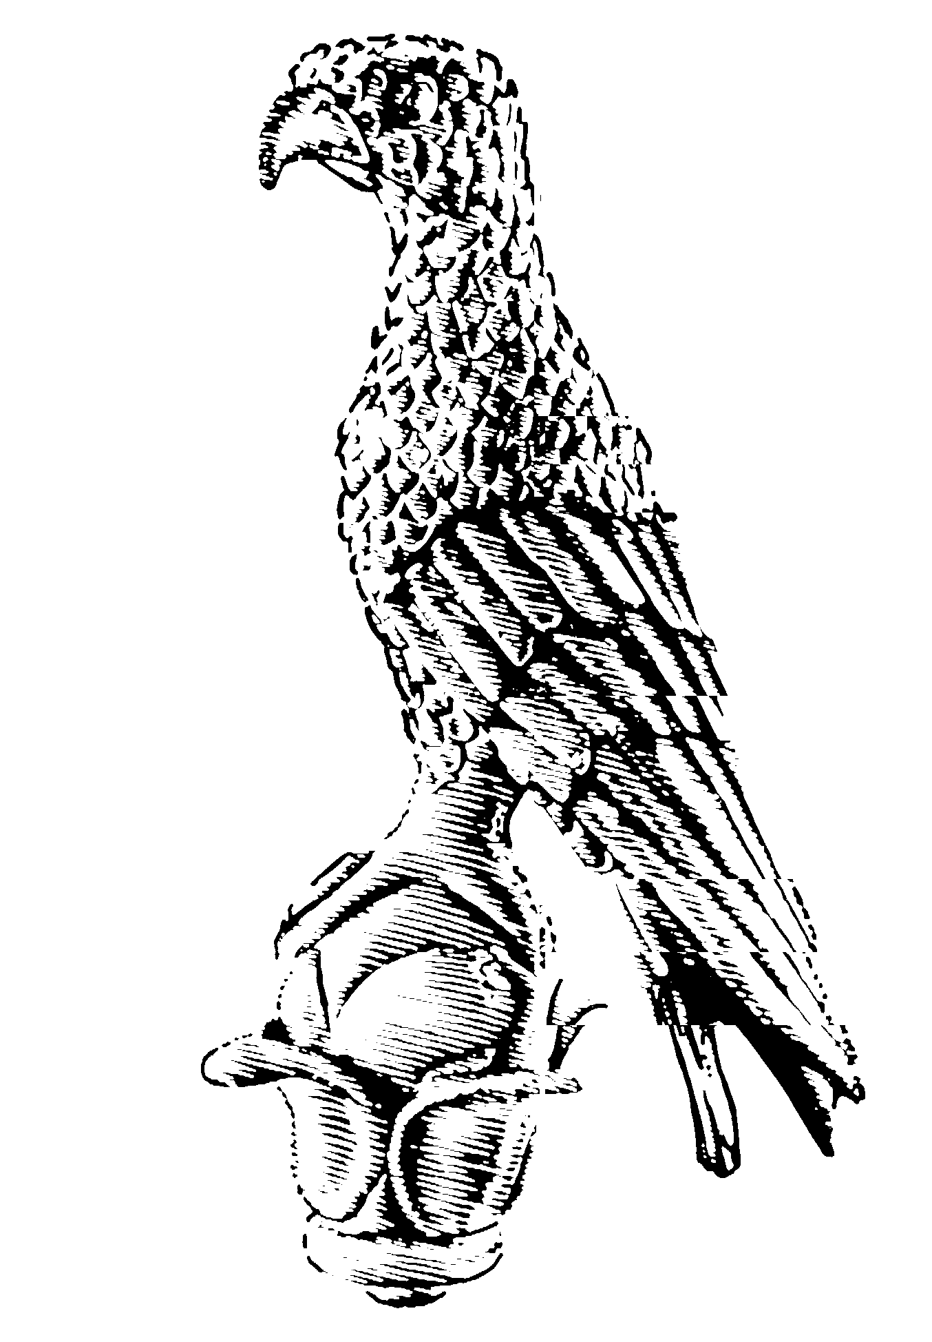
* Πανεπιστήμιο Ιωαννίνων *

Επιτροπή Ερευνών
Πανεπιστήμιο Ιωαννίνων
Επιτροπή Διαχείρισης του Ειδικού Λογαριασμού
Τ.Θ. 1186, 451 10 Ιωάννινα
Τηλ.: (26510) 97135, Fax: (26510) 97040
Ε-mail: rescomm@cc.uoi.gr

ΑΝΑΚΟΙΝΩΣΗ


ΕΡΕΥΝΗΤΙΚΗ ΣΥΝΕΡΓΑΣΙΑ
ΚΑΙ ΕΞ ΑΠΟΣΤΑΣΕΩΣ ΕΚΠΑΙΔΕΥΣΗ
ΣΤΟΝ ΕΛΛΗΝΙΚΟ ΠΟΛΙΤΙΣΜΟ
Το πρόγραμμα χρηματοδοτείται κατά 75% από το Ευρωπαϊκό Ταμείο Περιφερειακής Ανάπτυξης (Ε.Τ.Π.Α) και κατά 25% από Εθνικούς Πόρους, μέσω του Προγράμματος γειτνίασης ΕΛΛΑΔΑ - ΑΛΒΑΝΙΑ

Η Επιτροπή Ερευνών του Πανεπιστημίου Ιωαννίνων, στα πλαίσια του Προγράμματος με τίτλο: INTERREG III – Ερευνητική Συνεργασία & Εξ Αποστάσεως Εκπαίδευση στον Ελληνικό Πολιτισμό, ενδιαφέρεται για ανάθεση έργου σε μεταφραστή.
Περιγραφή Έργου:
Μετάφραση κειμένων από τα Ελληνικά στα Αλβανικά και από τα Αλβανικά στα Ελληνικά.
Απαιτούμενα Προσόντα:
Τίτλος ικανός να τεκμηριώσει γνώση της αλβανικής γλώσσας ή και σχετική εμπειρία.
Διαδικασία επιλογής:
Η επιλογή των υποψηφίων θα γίνει μετά από εξέταση των φακέλων υποψηφιότητας και συνέντευξη με τις/τους επικρατέστερες/ους των υποψηφίων.
Υποβολή αίτησης:
Οι ενδιαφερομένοι/ες θα πρέπει να υποβάλλουν αίτηση στην Επιτροπή Ερευνών του Πανεπιστημίου Ιωαννίνων. Η αίτηση θα πρέπει να συνοδεύεται από φάκελο, ο οποίος να περιλαμβάνει βιογραφικό σημείωμα, τίτλους σπουδών, δείγματα εργασιών τους, καθώς και κάθε άλλο στοιχείο που κατά την κρίση των υποψηφίων θα βοηθήσει στη διαμόρφωση ορθής άποψης για τις γνώσεις, την εμπειρία, την προσωπικότητα και την καταλληλότητά τους.
Οι φάκελοι θα πρέπει να κατατεθούν στην Επιτροπή Ερευνών του Πανεπιστημίου Ιωαννίνων, 1^{ος} όροφος στο Κτίριο των Φοιτητικών Κατοικιών, Πανεπιστημιούπολη, Ιωάννινα, Τ.Κ. 451 10, το αργότερο μέχρι την Παρασκευή 18.07.2008. Σχετικές πληροφορίες παρέχονται από τον Επιστημονικό Υπεύθυνο του Προγράμματος, κ. Αναστάσιο Εμβαλωτή, Επ. Καθηγητή Παιδαγωγικού Τμήματος Δ.Ε. στο Πανεπιστήμιο Ιωαννίνων, Ε-mail: aemvalot@uoi.gr τηλ. 2651095866).

O Πρόεδρος
της Επιτροπής Ερευνών

Παπαγεωργίου Γεώργιος

